ACTIVIDAD 4.2. GOOGLE DOCS

Comienza como la práctica anterior dando nombre al documento, ApellidoNombre_AO_Actividad4.2.GD y dejando todos los márgenes a 2 cm.

Por si no te diste cuenta es muy útil emplear los botones de la izquierda para deshacer la última orden, revisar la ortografía y adaptar el tamaño del documento al monitor.
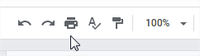
TRABAJO CON TABLAS
INSERTAR TABLA
Desde el menú Insertar selecciona la opción “Tabla”, no te preocupes si luego la tabla es mayor o menor podrás añadir o quitar filas y columnas.
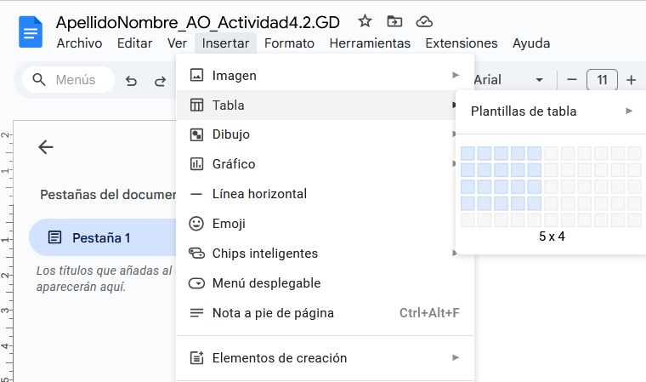

INSERTAR, BORRAR NUEVAS FILAS O COLUMNAS
Selecciona de una tabla unas celdas y pulsa el botón derecho del ratón, te da la opción de eliminar o insertar filas o columnas.

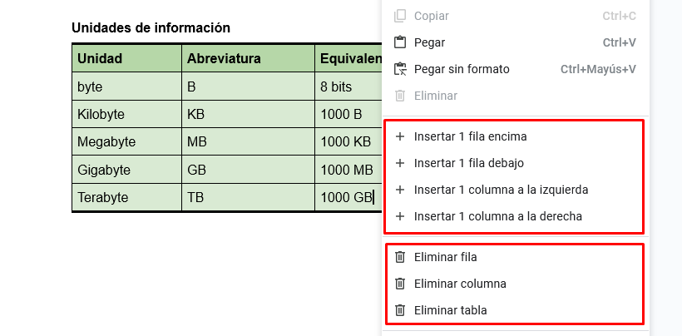

COMBINAR CELDAS
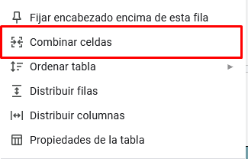
Para combinar celdas, seleccionar las celdas pulsar botón derecho del ratón y opción “Combinar celdas”
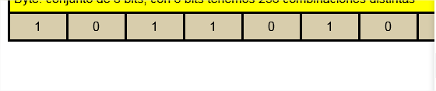

CAMBIAR ASPECTO, LÍNEAS, COLORES
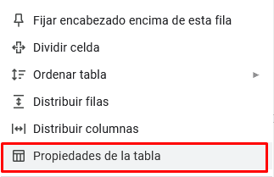
Para cambiar el aspecto de la tabla, seleccionar celdas, pulsar botón derecho y Propiedades tabla.
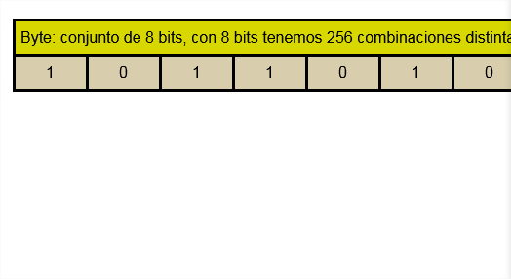
A la derecha se os abrirá un apartado de las Propiedades de tabla → Allí puedes cambiar, líneas, colores, etc

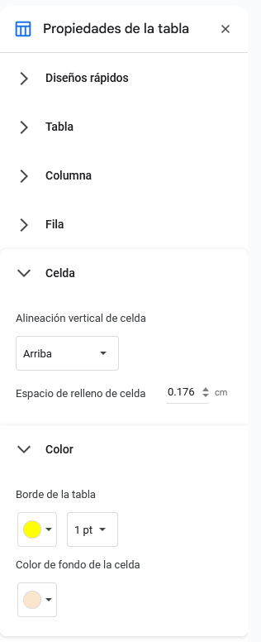

CAMBIAR LÍNEAS DE FORMA INDIVIDUAL
Pulsa la línea que quieres cambiar 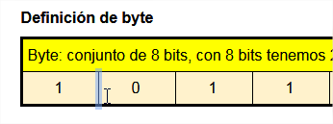 quedará resaltada y aparecerá un menú en la parte de arriba. 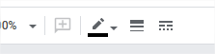 en el mismo puedes cambiar grosor, tipo y color de línea.
Para seleccionar a la vez, mantén pulsada la tecla “Ctrl” del teclado y vas pulsando las líneas, verás que van quedando todas seleccionadas.
Con las opciones anteriores trata de realizar las siguientes tablas. Escribe los textos que las acompañan.

Definición de byte
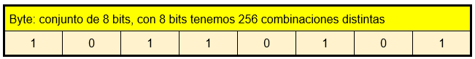
Números en sistema binario
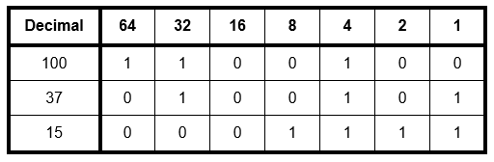

Unidades de información
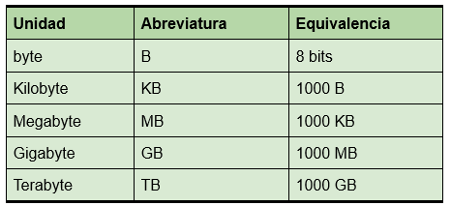
Realiza una tabla lo más parecida posible a la siguiente (no está hecha con Google Docs, pero no será muy difícil hacerla parecida)
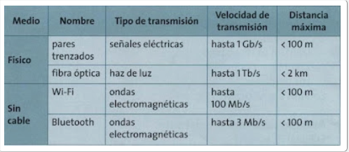

Crea un calendario aplicando los estilos que se ven a continuación, en cada día añadir algo que hagáis. Fijaros que los textos están alineados (Izquierda, Centro, Derecha, Justificado)


